**Человек как функция времени в «пространстве Козырева»**

Н.А. Козырев полагал, что «Солнце воздействует на Землю не только лучистой энергией, но и исходящим от него усилением физических свойств времени, которое должно иметь особенное значение в жизни организмов и всей биосферы, поскольку несет начало, поддерживающее жизнь. Способность живых систем сохранять и накапливать противодействие энтропии, вероятно, и определяет великую роль биосферы в жизни Земли. Действие времени накапливается в Солнце и других звёздах, компенсирует их энергопотери и будучи преобразованным в лучистую энергию становится мощным потоком жизненных возможностей Мира. Солнце и звёзды необходимы для осуществления гармонии жизни и смерти и в этом, вероятно, главное значение звёзд во Вселенной. Глубокий смысл приобретают слова Платона в «Тимее»: «Эти звёзды назначены участвовать в устроении времени». К этому надо добавить, что и время участвует в устроении звёзд.» (Козырев, 1991, с.392-394).

Нами формируется гипотеза, допускающая, что при взаимодействии организма человека, находящегося в моделированном «пространстве Козырева» зоне с уплотнением излученной «энергии времени», происходит ретрансформация солнечно-галактических протонных потоков, поступающих через лавину вторично ионизированных в атмосфере частиц, пополняющая энергоресурсы функциональных систем и резервы здоровья.

**Цель исследования**

Изучить динамику функциональной зависимости основных систем и расчетных ресурсных показателей организма человека от интенсивности солнечно-галактических протонов, как трансформированных потоков «энергии-времени».

**Задачи**

1. Оценить динамику расчетных показателей функциональных резервов организма в группе волонтеров, испытывающих кратковременное пролонгированные воздействия, моделированного пространства с уплотнением «энергии-времени»;

2. Определить динамику корреляционной зависимости расчетных функциональных показателей от интенсивности солнечно-галактических протонных потоков как маркеров трансформированной звёздами «энергии-времени»;

**Дизайн исследования**

Исследование проводилось на двух группах волонтеров (n=24), женщинах от 50 до 60 лет, проходивших в феврале-марте 2019 года, курс из 7-ми тестовых сеансов по 30 (мин), в двух городах – Москва и Санкт-Петербурге в идентичных зеркальных установках ООО «Mega-Galaxy» (см. фото).

Для динамической оценки физиологических параметров и состояния здоровья волонтеров применялись: сертифицированный Аппаратный Программный Комплекс «БИОЛАЗ-ОБЕРОН»/«ДИАНЕЛ» (ООО "ЦИТ "НЕЛИАН", г. Москва, РФ), предназначенный для биорезонансного нелинейного NLS тестирования организма человека и компьютерного анализа изменений его гомеостаза с применением уникальной компьютерной программы "ДИАНЕЛ», программно-диагностический комплекс «ЛОТОС-ОНИКС» (НПФ «Динамика» г. Санкт-Петербург, РФ) и компьютерная программа «Гелиос», свидетельство № 970125 (АНО МНИИКА, г. Новосибирск, РФ).

**Результаты**

При оценке значимости различий (по критерию Стьюдента) параметров сердечно-сосудистой системы (артериальное давление и её частотные характеристики) выявлены существенные значимые отличия (по сравнению с фоном) многих расчетных функционально-резервных показателей организма волонтеров после 4 и 7 тестовых сеансов в зеркальных установках (см. Табл.).

Таблица

**Динамика психофизиологических показателей (M+/-m) у волонтеров (n=24) до (1), в середине (2) и по завершению (3) курса тестовых сеансов в зеркальных установках ООО «Mega-Galaxy»**

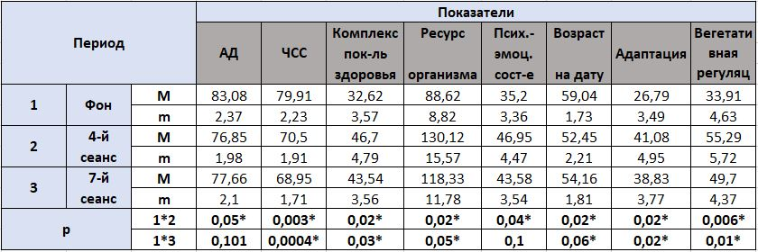

Примечание: * - значимые различия (p <0,05)

/Иванчук, Шимчишина, Трофимов, 2019/

В середине курса отмечено значимое снижение диастолического АД, достижение энерго-благоприятного хронотропного режима сердца (уменьшение ЧСС), улучшение показателей психоэмоционального состояния вегетативной регуляции, адаптации, ресурсов здоровья, уменьшение биологического возраста волонтеров, при этом улучшение сохраняется до конца курса (кроме уровня АД и психоэмоционального статуса).

По данным компьютерной программы «Гелиос» было определено, что наиболее выраженная значимая динамика расчетных резервных показателей после 4 сеанса в зеркальных установках наблюдается у «солнцезависимых» волонтеров, головной мозг которых на 9 месяце внутриутробного развития, испытывал максимальные (по числам Вольфа) воздействия солнечной активности (Казначеев, Трофимов, 2004. С. 157-166) (см. Табл.). К концу курса (7 сеансу) у испытуемых именно этой группы в «Зеркалах Козырева», по данным психологического анкетирования, наиболее ярко проявлялось образно-символическое мышление

Таблица

**Сравнительная динамика психофизиологических показателей (M+/-m) после 4-го сеанса у волонтеров с различной гелиофизической ситуацией в период внутриутробного развития головного мозга: (1) минимальной солнечной активностью (n=13) и (2) максимальной активностью Солнца (n=11) /по данным компьютерной программы «Гелиос»/**

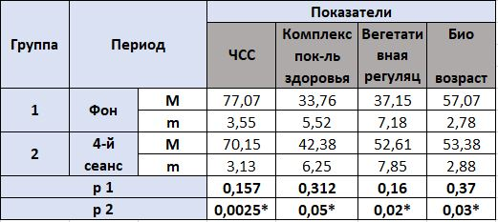

Примечание: * - значимые различия (p <0,05)

/Иванчук, Шимчишина, Трофимов, 2019/

Значимое уменьшение биологического возраста в середине курса тестовых пребываний в зоне «уплотненной «энергии-времени» зеркальных установок у лиц, испытавших минимальное воздействие Солнца, на внутриутробно-развивающийся головной мозг составило 3,5 года, а в группе волонтеров с максимальным воздействием – 10 лет, т.е. в 3 раза более выраженное. Показано, что функциональная зависимость нейронов головного мозга от уровня солнечной активности в пренатальный период во 2-ой половине тестового курса, после 7 сеанса значительно уменьшается (Rфон = 0,41, R7 = 0,13).

Корреляционный анализ показателей при ДИАНЕЛ-диагностике выявил, что различные структуры головного мозга имеют неодинаковую зависимость от интенсивности солнечных и галактических протонных потоков, фиксируемых спутниковой системой GOES (НАСА) в момент исследования и, при этом, реагируют по-разному на 4 и 7 сеансах тестового курса в зеркально-моделированном пространстве (см. Рис.).

**Динамика корреляционной зависимости (r) резонансного ответа различных структур головного мозга волонтеров (по данным ДИАНЕЛ-диагностики ) от интенсивности потока солнечных (30 мэВ) и галактических протонов с энергией (100 мэВ) на различных этапах «зеркального экранирования» /Иванчук, Шимчишина, Трофимов, 2019/**

Характерно, что после 4-го сеанса «зеркального тестирования» у волонтеров проявляется инверсия (изменение вектора) корреляционной зависимости частотных режимов функционирования головного мозга в диапазонах Бета (15-20 Гц) и Гамма (20-25 Гц), рассчитанных по программе «Динамика», от интенсивности (5 мэВ) солнечных протонных потоков (см. Рис.).

**Динамика корреляционной зависимости Бета – и Гамма ритмов головного мозга волонтеров (n=24) от интенсивности потока протонов 5 мэВ на различных этапах зеркального тестирования /Иванчук, Шимчишина, Трофимов, 2019/**

Физиологические энергоресурсы организма волонтеров в ходе тестового курса в моделированном пространстве с уплотненной «энергией-временем» после 4 и 7 сеансов претерпевают значимые изменения: к 4 сеансу энерго-потенциал во всех центрах максимально увеличивается, затем несколько уменьшается, но остается значимо большим, по сравнению с фоном (p <0,05) (см. Табл.).

Таблица

**Динамика расчетных энергетических показателей (M+/-m) у волонтеров (n=24) на различных этапах курсового зеркального тестирования**

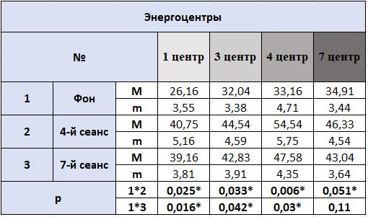

Примечание: * - значимые различия (p <0,05)

Примечание: чакры 1 – Муладхара, 3 – Манипура, 4 – Анахата, 7 – Сахасрара

/Иванчук, Шимчишина, Трофимов, 2019/

Динамика корреляционной зависимости энергообеспечения функциональных систем организма волонтеров от солнечных протонов малых энергий в процессе пролонгированного пребывания в зоне зеркально уплотненной «энергии-времени» подтверждает нашу рабочую гипотезу - человека в «пространстве Козырева» можно рассматривать как «функцию активного Времени» (Рис. 3). Солнечные корпускулярные, они же, «энерго-временные потоки», усиливают активность всех энергетических центров. Впервые показан подобный механизм автотрофного /по В.И. Вернадскому/ энергопитания человека!

**Динамика корреляционной зависимости (r) активности энергоцентров организма волонтеров (n=24) от интенсивности потоков солнечных протонов с энергией 5 мэВ в течение 7 сеансов пребывания в «зеркальных концентраторах «энергии-времени»**

**Примечание: энергоцентры (чакры) 1 - Муладхара, 2 - Свадхистана, 3 – Манипура, 4 – Анахата, 5 – Вишуддха, 6 – Аджна, 7 – Сахасрара**

**/Иванчук, Шимчишина, Трофимов, 2019/**

**Обсуждение**

Представлены данные, подтверждающие авторскую гипотезу о том, что при продолжительном нахождении человека в моделированном «пространстве Козырева» происходит процесс «насыщения» организма «энергией-временем», показан механизм транспортировки от Солнца и других звёзд к биосистемам на Земле энерго-временных потоков – через протоны солнечно-галактического происхождения м, в дальнейшем, широкие «атмосферные ливни» вторично ионизированных частиц. (Трофимов, 2018)

Подтвержден один из важнейших выводов Н.А. Козырева: «Активные свойства времени могут противодействовать обычному ходу процессов, ведущих к разрушению организованности, быть началом, препятствующим смерти биосистем и поэтому имеют особое значение в биологических процессах» (Козырев, 1991, с.145-146).

**Выводы**

1. Показаны значимые улучшения расчетных показателей вегетативной регуляции, психоэмоционального состояния, адаптации, ресурсов здоровья и биологического возраста испытуемых при их дискретно-пролонгированном нахождении в зоне зеркально-уплотненной «энергии-времени»;

2. В ходе тестовых курсов в зеркальных установках происходят значимые изменения функциональных сопряжений организма человека с протонами солнечного и галактического происхождения через вторично ионизированные в атмосфере Земли частицы, представляющие собой трансформированные потоки «энергии-времени»;

3. Степень усвоения организмом «протонно-энерго-временных потоков» во многом зависит от гелио-восприимчивости различных отделов головного мозга (большой и средний мозг, ствол, пирамидальные нейроны и др.), сформированной под воздействием энергетики Солнца на 9-ом месяце пренатального развития организма человека (Казначеев, Трофимов, 2004);

4. Полученные данные подтверждают, что живое вещество Земли и Человека в «Пространстве Козырева» допустимо рассматривать как «Функцию активного Времени» нашего мироздания.

Благодарим за участие в исследовании и обработке данных: Никитину Ирину Викторовну, Порядкину Наталию Алексеевну, Ромашечкину Александру Николаевну, Юртаеву Галину Александровну, Кочурова Владимира Сергеевича и всех волонтеров г. Москвы и г. Санкт-Петербурга!

**Литература**

1. Козырев Н.А. «Избранные труды» Л.: Издательство Ленинградского университета – 1991

2. Казначеев В.П, Трофимов А.В. «Очерки о природе живого вещества и интеллекта на планете Земля» Н.: Наука – 2004

3. Трофимов А.В. «Зеркала в голографической Вселенной» СПб.: РКО-2018

/C.В. Иванчук, О.В. Шимчишина, А.В. Трофимов,2019/